KARYA TULIS ILMIAH
GAMBARAN PENGETAHUAN TERHADAP BAHAYA MEROKOK SISWA-SISWI SMP NEGERI 4
DOLOK PANRIBUAN KABUPATEN
SIMALUNGUN



MARSINTA MONIKA SINURAT
P07539014076

POLITEKNIK KESEHATAN KEMENKES MEDAN
JURUSAN FARMASI
2017
BIODATA DIRI

NAMA : MARSINTA MONIKA SINURAT
JURUSAN : FARMASI
ALAMAT : PEMATANGSIANTAR
NAMA ORANGTUA : BINNER SINURAT
HOBI : TRAVEL, MENYANYI
MOTO : SEGALA SESUATU YANG BISA KAU BAYANGKAN ADALAH NYATA
JUDUL :GAMBARAN PENGETAHUAN TERHADAP BAHAYA MEROKOK SISWA SISWI SMP NEGERI 4 DOLOK PANRIBUAN KABUPATEN SIMALUNGUN

SURAT PERNYATAAN

GAMBARAN PENGETAHUAN TERHADAP BAHAYA MEROKOK SISWA-SISWI SMP NEGERI 4 DOLOK PANRIBUAN
KABUPATEN SIMALUNGUN

Dengan ini saya menyatakan bahwa Karya Tulis Ilmiah ini tidak terdapat karya yang pernah diajukan untuk disuatu Perguruan Tinggi, dan sepanjang pengetahuan saya juga tidak terdapat karya atau pendapat yang pernah ditulis atau diterbitkan oleh orang lain, kecuali yang secara tertulis diacu dalam naskah ini.

Medan, Agustus 2017

Marsinta Monika Sinurat
NIM. P07539014076

MEDAN HEALTH POLYTECHNIC OF MINISTRY OF HEALTH
PHARMACY DEPARTMENT
SCIENTIFIC PAPER, August 2017

Marsinta Monika Sinurat
Description of Students’ Knowledge about the Dangers of Smoking at SMP Negeri 4 Dolok Panribuan Simalungun Sub-district.
viii + 41 pages + 10 tables + 10 attachments
ABSTRACT
The number of smokers in Indonesia is relatively very high, especiallyteenager smokers. Smoking poses some problems to one’s health like, cancer, heart problems, pregnancy disorders and stroke. To prevent the increasing number of smokers in adolescents, the level of the adolescents’ knowledge is needed to be describe. Smoking habit in teenagers has reached the worrying level. In SMP Negeri 4 Dolok Panribuan Simalungun District, smoking is the most common mischief in students. This prevalence happened because of the insufficient information they received and the lack of concern of adolescent about the dangers of smoking.
This research was a descriptive study and the samples were taken by random sampling technique, every member or unit of the population had the same opportunity to be taken as the sample.
The total of number of the sample was 66 people. Questionnaire was used as the instrument for data collection. This study showed the level of the students’ knowledge as the following : 25 people (37,88%) were in good category, 24 people (36,36%) were in medium category, 16 people (24,24%) had insufficient knowledge and 1 person (1,52%) had poor knowledge.
The research showed that the level of the students’ knowledge about the dangers of smoking at SMP Negeri 4 Dolok Panribuan was in fairly good category, (69,44%), the level of students’ understanding was good enough (66,44%) and the application level was fairly good (59,59%).
The conclusion of this research was that the level of students’ knowledge at SMPNegeri 4 Dolok Panribuan of Simalungun Regency was good enough (65,15%).
Keywords : Knowledge, Understanding and Application of Students, Smoking
Hazard
Reference : 14 (1996 - 2012)

POLITEKNIK KESEHATAN KEMENKES MEDAN
JURUSAN FARMASI
KTI, AGUSTUS 2017

Marsinta Monika Sinurat

Gambaran Pengetahuan Terhadap Bahaya Merokok Siswa- siswi SMP Negeri 4 Dolok Panribuan Kabupaten Simalungun.
viii + 41 halaman + 10 tabel + 9 lampiran

ABSTRAK
Perokok di Indonesia masih sangat tinggi terutama remaja. Akibat rokok bagi kesehatan yaitu kanker, gangguan jantung, gangguan kehamilan dan struk.Untuk mencegah meningkatnya perokok pada remaja perlu diketahuitingkat pengetahuan remaja. Kebiasaan merokok di lingkungan remaja sangatlah mengkhawatirkan, seperti di SMP Negeri 4 Dolok Panribuan Kecamatan Simalungun kebiasaan merokok merupakan kenakalan yang paling banyak ditemui. Kebiasaan ini disebabkan kurangnya informasi yang merekadapatkan dan kurangnya kepedulian remaja akan bahaya merokok.
Jenis penelitian adalah Deskriptif dengan pengambilan sampel yang digunakan adalah Random Sampling.Random Sampling yaitu setiap anggota atau unit dari populasi mempunyai kesempatan yang sama untuk diseleksisebagai sampel.
Jumlah sampel sebanyak 66 orang. Instrumen untuk pengambilan data adalah Kuesioner. Penelitian ini menunjukkan tingkat pengetahuan siswa-siswi kategori baik sebanyak 25 orang (37,88%), kategori cukup sebanyak 24 orang (36,36%), kategori kurang sebanyak 16 orang (24,24%), dan kategori tidak sebanyak 1 orang (1,52%). Tingkat pemahaman siswa-siswi kategori baik sebanyak 20 orang (30,30%), kategori cukup sebanyak 28 orang (42,42%),kategori kurang sebanyak 1 orang (1,52%). Tingkat penerapan siswa-siswi kategori baik 35 orang (53,03%), kategori cukup sebanyak 18 orang (27,27%), kategori kurang sebanyak 12 orang (18,18%), dan kategori tidaksebanyak 1 orang (1,52%). Penelitian tingkat Ingatan terhadap bahaya merokok siswa-siswi SMP Negeri 4 Dolok Panribuan adalah cukup baik (69,44%) , tingkatpemahamannya adalah cukup baik (66.41%) dan tingkat penerapannya adalahcukup baik (59,59%).
Kesimpulan dari penelitian ini adalah tingkat pengetahuan siswa-siswi SMPNegeri 4 Dolok Panribuan Kabupaten Simalungun adalah cukup baik (65,15%).
Kata Kunci :Ingatan, Pemahaman dan Penerapan Siswa-siwi, BahayaMerokok
Daftar Bacaan : 14 (1996 – 2012)

BAB I
PENDAHULUAN
A. Latar Belakang
Menurut Undang-Undang Republik Indonesia Nomor 36 Tahun 2009 tentang Kesehatan bahwa kesehatan merupakan hak asasi manusia dan salah satu unsur kesejahteraan yang harus diwujudkan sesuai dengan cita-cita bangsa indonesia sebagai mana dimaksud dalam Pancasila dan Undang-Undang Dasar Negara Republik Indonesia tahun 1945.
Menurut data World Health Organization (WHO) tahun 2014, epidemi tembakau telah membunuh sekitar 6 juta orang per tahun, 600 ribu orang di antaranya merupakan perokok pasif. Informasi tentang bahaya rokok bagi kesehatan sangatlah penting untuk diketahui oleh masyarakat luas. Rokok merupakan suatu benda yang sudah tak asing bagi kita. Sekarang ini merokok sudah menjadi kebiasaan yang sangat umum dan meluas di masyarakat. Bahaya merokok terhadap kesehatan tubuh telah dirasakan banyak orang dan efek-efek yang ditimbulkan pun sudah diketahui dengan jelas.
Rokok adalah hasil olahan tembakau terbungkus, termasuk cerutu atau bentuk lainnya yang dihasilkan dari tanaman Nicotianatabacum, Nicotianarustica dan spesies lainnya yang mengandung nikotin dan tar dengan atau tanpa bahan tambahan. Sekali satu batang rokok dibakar maka ia akan mengeluarkan 4000 bahan kimia seperti nikotin, gas karbon monoksida, nitrogen dan lain-lain. Bahan-bahan kimia itulah yang kemudian menimbulkan berbagai penyakit. Setiap golongan penyakit berhubungan dengan bahan tertentu. Kanker paru misalnya, dihubungkan dengan kadar tar dalam rokok, penyakit jantung dihubungkan dengan gas karbon monoksida dan nikotin ( Aditama, 2011).
Data Survei Sosial Ekonomi Nasoinal (Susenas, 1995) menunjukkan terjadinya peningkatan pravalensi perokok usia 15 tahun keatas yaitu 27%. Merokok membahayakan bagi hampir semua organ tubuh, menimbulkan banyak penyakit dan memengaruhi kesehatan perokok secara umum. Besarnya bahaya merokok sebenarnya bukan tidak disadari oleh para perokok, karena pada setiap bungkus rokok kini terdapat peringatan wajib dari pemerintah yang berbunyi: “merokok dapat menyebabkan kanker, serangan jantung, impotensi, dan gangguan kehamilan dan janin.” Tetapi, seringkali kuatnya ketergantungan terhadap rokok membuat orang tidak mau berhenti mengisapnya, sampai suatu ketika divonis mengidap salah satu penyakit berbahaya tersebut.
Menurut Sekjen Komnas Perlindungan Anak Arist Merdeka Sirait, menyebutkan usia perokok mulai merokok di tanah air yang tertinggi ada di kelompok remaja yaitu usia 15-19 tahun. Jumlahnya mencapai 63,7%. Ironisnya ada anak yang mulai merokok di kelompok usia 5-9 tahun yang jumlahnya mencapai 1,8% (Jaya, 2009).
Kebiasaan merokok bagi para pelajar bermula karena kurangnya informasi dan kesalah pahaman informasi, termakan iklan atau terbujuk rayuan teman. Bahkan lebih miris, jika banyak remaja beranggapan mereka akan terlihat lebihkeren atau lebih gaul jika mengkonsumsi rokok.Kenakalan remaja di SMP Negeri 4 Dolok Panribuan saat ini yang paling mengkhatirkan adalah perilaku merokok dibandingkan kenakalan lainnya seperti berkelahi.
Berdasarkan uraian diatas maka saya penulis tertarik untuk melakukan penelitian tentang “ Gambaran Pengetahuan Terhadap Bahaya Merokok Siswa-Siswi SMP Negeri 4 Dolok Panribuan Kabupaten Simalungun.
B. Perumusan Masalah Bagaimana gambaran pengetahuan terhadap bahaya merokok siswa-siswi SMP Negeri 4 Dolok Panribuan Kabupaten Simalungun ?
C. Tujuan Penelitian
C.1 Tujuan Umum
Untuk mengetahui gambaran pengetahuan terhadap bahaya merokok siswa-siswi SMP Negeri 4 Dolok Panribuan Kabupaten Simalungun.

C.2 Tujuan Khusus
Untuk mengetahui gambaran pengetahuan, pemahaman dan terapan terhadap bahaya merokok siswa-siswi SMP Negeri 4 Dolok Panribuan Kabupaten Simalungun.

D. Manfaat Penelitian
- Untuk meningkatkan wawasan dan pengetahuan kepada peneliti terhadap bahaya merokok.
- Sebagai gambaran pengetahuan bahaya merokok pada siswa-siswi yang ada di SMP Negeri 4 Dolok Panribun dan dapat menjadi bahan acuan kepada guru-guru dalam melakukan bimbingan konseling.

BAB II
TINJAUAN PUSTAKA
A. Pengetahuan
Menurut Notoatmodjo 2010, Pengetahuan adalah merupakan hasil penginderaan manusia atau hasil tahu seseorang terhadap objek melalui indera yang dimilikinya ( mata, hidung, telinga dan sebagainya ). Sebagaian besar pengetahuan manusia diperoleh melalui mata dan telinga. Pengetahuan bukanlah sesuatu yang sudah ada dan tersedia dan sementara orang lain tinggal menerimanya.
Dalam pengertian lain, pengetahuan adalah berbagai gejala yang ditemui dan diperoleh manusia melalui pengamatan akal. Pengetahuan muncul ketika seseorang menggunakan akal budinya untuk mengenali benda atau kejadian tertentu yang belum pernah dilihat atau dirasakan sebelumnya. Misalnya ketika seseorang mencicipi masakan yang baru dikenalnya, ia akan mendapatkan pengetahuan tentang bentuk, rasa, dan aroma masakan tersebut. Pengetahuan seseorang terhadap objek mempunyai intensitas atau tingkat yang berbeda-beda. Secara garis besarnya dibagi dalam 6 tingkat pengetahuan, yaitu :
1. Tahu (know)
Diartikan hanya sebagai recall (memanggil ) memori yang telah ada sebelumnya setelah mengamati sesuatu. Untuk mengetahui atau mengukur bahwa orang tahu sesuatu dapat menggunakan pertanyaan – pertanyaan.
2. Memahami (comprehension)
Memahami suatu objek bukan sekedar tahu terhadap objek tersebut, tidak sekedar dapat menyebutkan, tetapi orang tersebut harus dapat menginterpretasikan secara benar tentang objek yang dketahui tersebut.
3. Aplikasi (application)
Aplikasi diartikan apabila orang yang telah memahami objek yang dimaksud dapat menggunakan atau mengaplikasikan prinsip yang diketahui tersebut padasituasi yang lain.
4. Analisis (analysis)
Analisis adalah kemampuan seseorang untuk menjabarkan dan/atau memisahkan, kemudian mencari hubungan antara komponen-komponen yang terdapat dalam suatu masalah atau objek yang diketahui.
5. Sintesis (synthesis)
Sintesis menunjukkan suatu kemampuan seseorang untuk merangkum atau meletakkan dalam satu hubungan yang logis dari komponen – komponen pengetahuan yang dimiliki.
6. Evaluasi (evaluation)
Evaluasi berkaitan dengan kemampuan seseorang untuk melakukan justifikasi atau penilaian terhadap suatu objek tertentu.
A.1 Faktor-faktor yang memengaruhi pengetahuan
1. Pendidikan
Pendidikan adalah suatu usaha untuk mengembangkan kepribadian dan kemampuan di dalam dan di luar sekolah dan berlangsung seumur hidup. Pendidikan mempengaruhi proses belajar, makin tinggi pendidikan seeorang makin mudah orang tersebut untuk menerima informasi. Dengan pendidikan tinggi maka seseorang akan cenderung untuk mendapatkan informasi, baik dari orang lain maupun dari media massa. Semakin banyak informasi yang masuk semakin banyak pula pengetahuan yang didapat tentang kesehatan. Pengetahuan sangat erat kaitannya dengan pendidikan dimana diharapkan seseorang dengan pendidikan tinggi, maka orang tersebut akan semakin luas pula pengetahuannya. Namun perlu ditekankan bahwa seorang yang berpendidikan rendah tidak berarti mutlak berpengetahuan rendah pula. Peningkatan pengetahuan tidak mutlak diperoleh di pendidikan formal, akan tetapi juga dapat diperoleh pada pendidikan non formal. Pengetahuan seseorang tentang sesuatu obyek juga mengandung dua aspek yaitu aspek positif dan negatif. Kedua aspek inilah yang akhirnya akan menentukan sikap seseorang terhadap obyek tertentu.
.2. Informasi / Media Massa
Informasi yang diperoleh baik dari pendidikan formal maupun non formal dapat memberikan pengaruh jangka pendek (immediate impact) sehingga menghasilkan perubahan atau peningkatan pengetahuan. Majunya teknologi akan tersedia bermacam-macam media massa yang dapat mempengaruhi pengetahuan masyarakat tentang inovasi baru. Sebagai sarana komunikasi, berbagai bentuk media massa seperti televisi, radio, surat kabar, majalah, dan lain-lain mempunyai pengaruh besar terhadap pembentukan opini dan kepercayan orang. Dalam penyampaian informasi sebagai tugas pokoknya, media massa membawa pula pesan-pesan yang berisi sugesti yang dapat mengarahkan opini seseorang.
3. Sosial budaya dan ekonomi
Kebiasaan dan tradisi yang dilakukan orang-orang tanpa melalui penalaran apakah yang dilakukan baik atau buruk. Dengan demikian seseorang akan bertambah pengetahuannya walaupun tidak melakukan. Status ekonomi seseorang juga akan menentukan tersedianya suatu fasilitas yang diperlukan untuk kegiatan tertentu, sehingga status sosial ekonomi ini akan mempengaruhi pengetahuan seseorang.
4. Lingkungan
Lingkungan adalah segala sesuatu yang ada di sekitar individu, baik lingkungan fisik, biologis, maupun sosial. Lingkungan berpengaruh terhadap proses masuknya pengetahuan ke dalam individu yang berada dalam lingkungan tersebut. Hal ini terjadi karena adanya interaksi timbal balik ataupun tidak yang akan direspon sebagai pengetahuan oleh setiap individu.
5. Pengalaman
Pengalaman sebagai sumber pengetahuan adalah suatu cara untuk memperoleh kebenaran pengetahuan dengan cara mengulang kembali pengetahuan yang diperoleh dalam memecahkan masalah yang dihadapi masa lalu. Pengalaman belajar dalam bekerja yang dikembangkan memberikan pengetahuan dan keterampilan professional serta pengalaman belajar selama bekerja akan dapat mengembangkan kemampuan mengambil keputusan yang merupakan manifestasi dari keterpaduan menalar secara ilmiah dan etik yang bertolak dari masalah nyata dalam bidang kerjanya.
6. Usia
Usia mempengaruhi terhadap daya tangkap dan pola pikir seseorang. Semakin bertambah usia akan semakin berkembang pula daya tangkap dan pola pikirnya, sehingga pengetahuan yang diperolehnya semakin membaik. Pada usia madya, individu akan lebih berperan aktif dalam masyarakat dan kehidupan sosial serta lebih banyak melakukan persiapan demi suksesnya upaya menyesuaikan diri menuju usia tua, selain itu orang usia madya akan lebih banyak menggunakan banyak waktu untuk membaca. Kemampuan intelektual, pemecahan masalah, dan kemampuan verbal dilaporkan hampir tidak ada penurunan pada usia ini. Dua sikap tradisional mengenai jalannya perkembangan selama hidup :
a. Semakin tua semakin bijaksana, semakin banyak informasi yang dijumpai dan semakin banyak hal yang dikerjakan sehingga menambah pengetahuannya.
b. Tidak dapat mengajarkan kepandaian baru kepada orang yang sudah tua karena mengalami kemunduran baik fisik maupun mental. Dapat diperkirakan bahwa IQ akan menurun sejalan dengan bertambahnya usia, khususnya pada beberapa kemampuan yang lain seperti misalnya kosa kata dan pengetahuan umum. Beberapa teori berpendapat ternyata IQ seseorang akan menurun cukup cepat sejalan dengan bertambahnya usia.
B. Remaja
Menurut WHO tahun 2014, remaja adalah penduduk dalam rentang usia 10-19 tahun,menurut Peraturan Menteri Kesehatan Nomor 25 tahun 2014 remaja adalah Penduduk dalam rentang usia 10-18 tahun, menurut Badan Kependudukan Dan Keluarga Berencana Nasional ( BKKBN ) remaja adalah dalam rentang usia 10-24 tahun dan belum menikah (Infodatin,2016). Menurut UU No.4 tahun 1979 Kesejahteraan Anak, remaja adalah individu yang belum mencapai 21 tahun dan belum menikah. Remaja adalah kelompok yang beresiko terhadap masalah kesehatan yang membutuhkan perhatian dan pelayanan khusus. Menurut beberapa ahli istilah pubertas digunakan untuk menyatakan perubahan biologis baik bentuk fisiologis yang terjadi dengan cepat dari anak-anak ke dewasa, terutama masa reproduksi. Sedangkan istilah adolessens (dalam bahsa inggris :adolescence) lebih ditekankan pada perubahan psikososial atau kematangan yang menyertai masa pubertas.

C. Rokok
Menurut Peraturan Pemerintah RI No 19 tahun 2003 pasal 1 ayat 1 mengatakan bahwa rokok adalah hasil olahan tembakau terbungkus, termasuk cerutu atau bentuk lainnya yang dihasilkan dari tanaman Nicotianatabacum, Nicotianarustica dan spesies lainnya yang mengandung nikotin dan tar dengan atau tanpa bahan tambahan.
D. Zat yang terkandungan dalam rokok Terdapat dua bahan utama zat yang terkandung dalam setiap batang rokokyakni nikotin yang bersifat adiktif dan tar yang bersifat karsinogenik (Asril Bahar, harian umum Republika, Selasa 26 Maret 2002: 19). Selain kedua zat tersebut,
masih terdapat zat-zat lain yang terkandung dalam rokok dan berakibat buruk
terhadap sistem tubuh, zat lain tersebut diantaranya:
1. Karbonmonoksida Merupakan sejenis gas yang tidak berbau yang dihasilkan dari pembakaranzat arang atau karbon yang tidak sempurna. Gas ini memiliki sifat racun yang dapat mengurangi kemampuan darah membawa oksigen. Hal ini disebabkan karena unsur ini memiliki kemampuan yang cepat untuk bersenyawa denganhaemoglobin, sehingga menggangu ikatan oksigen dengan haemoglobin yang pada akhirnya menyebabkan suplai oksigen ke seluruh organ tubuh berkurang.
2. Tar
Tar adalah kondensat asap yang merupakan total residu dihasilkan saat Rokok dibakar setelah dikurangi Nikotin dan air, yang bersifat karsinogenik.
3. Ammonium karbonat
Zat ini membentuk plak kuning pada permukaan lidah dan menggangu kelenjar makanan dan perasa yang terdapat dipermukaan lidah.
4. Nikotin
Kandungan satu ini merupakan yang paling berbahaya, karena bisa meningkatkan tekanan darah, detak jantung, dan bersifat adiktif alias membuatkecanduan.

E. Bahaya Merokok
Kerugian yang ditimbulkan rokok sangat banyak bagi kesehatan. Tapi sayangnya masih saja banyak orang yang tetap memilih untuk menikmatinya. Dalam asap rokok terdapat 4000 zat kimia berbahaya untuk kesehatan, dua
diantaranya adalah nikotin yang bersifat adiktif yang bersifat karsinogenik(Asril Bahar, harian umum Republika, Selasa 26 Maret 2002 :19). Racun dankarsingen yang timbul akibat pembakaran tembakau dapat memicu terjadinya kanker. Pada awalnya rokok mengandung 8-20 mg nikotin dan setelah dibakar nikotin yang masuk ke dalam sirkulasi darah hanya 25 persen.
Berbagai penyakit mulai dari rusaknya selaput lendir sampai penyakit keganasan seperti kanker dapat ditimbulkan dari perilaku merokok. Beberapa
penyakit tersebut antara lain :
a. Penyakit paru
Merokok dapat menyebabkan perubahan struktur dan fungsi saluran napas dan jaringan paru-paru. Pada saluran napas besar, sel mukosa membesar (hipertrofi) dan kelenjar mukus bertambah banyak ( hyperplasia ). Pada saluran napas kecil, terjadi radang ringan hingga penyempitan akibat bertambahnya sel dan penumpukan lendir. Pada jaringan paru-paru, terjadi peningkatan jumlah sel radang dan kerusakan alveoli. Akibat perubahan anatomi saluran napas, pada perokok akan timbul perubahan pada fungsi paru-paru dengan segala macam gejala klinisnya. Hal ini menjadi dasar utama terjadinya penyakit paru obstruksi menahun Bahkan kanker paru merupakan jenis penyakit paling banyak yang diderita perokok. Sekitar 90% kematian karena kanker paru terjadi pada perokok.
b. Penyakit jantung koroner
Pengaruh utama pada penyakit jantung terutama disebakan oleh dua bahan kimia penting yang ada dalam rokok, yakni nikotin dan karbonmonoksida.Dimana nikotin dapat mengganggu irama jantung dan menyebabkan sumbatan pada pembuluh darah jantung, sedangkan CO menyebabkan supply oksigenuntuk jantung berkurang karena berikatan dengan Hb darah. Hal inilah yangmenyebabkan gangguan pada jantung, termasuk timbulnya penyakit jantung koroner.
c. Impotensi
Tjokronegoro, seorang dokter spesialis andrologi universitas Indonesia mengungkapkan bahwa, nikotin yang beredar melalui darah akan dibawa keseluruh tubuh termasuk organ reproduksi. Zat ini akan menggangu proses spermatogenesis sehingga kualitas sperma menjadi buruk. Sedangkan Taher menambahkan, selain merusak kualitas sperma, rokok juga menjadi faktor resiko gangguan fungsi seksual terutama gangguan disfungsi ereksi (DE). Dalam penelitiannya, sekitar seperlima dari penderita DE disebabkan oleh karena kebiasaan merokok.

d. Kanker kulit, mulut, bibir dan kerongkongan
Tar yang terkandung dalam rokok dapat mengikis selaput lendir dimulut, bibir dan kerongkongan. Ampas tar yang tertimbun merubah sifat sel-sel normal menjadi sel ganas yang menyebakan kanker. Selain itu, kanker mulut dan bibir ini juga dapat disebabkan karena panas dari asap. Sedangkan untuk kanker kerongkongan, didapatkan data bahwa pada perokok kemungkinan terjadinya kanker kerongkongan dan usus adalah 5-10 kali lebih banyak daripada bukan perokok.
e. Merusak otak dan indera
Sama halnya dengan jantung, dampak rokok terhadap otak juga disebabkan karena penyempitan pembuluh darah otak yang diakibatkan karena efek nikotin terhadap pembuluh darah dan supply oksigen yang menurun terhadap organ termasuk otak dan organ tubuh lainnya. Sehingga sebetulnya nikotin ini dapat mengganggu seluruh sistem tubuh.
f. Mengancam kehamilan.
Hal ini terutama ditujukan pada wanita perokok. Banyak hasil penelitian yang menggungkapkan bahwa wanita hamil yang merokok memiliki resiko
melahirkan bayi dengan berat badan yang rendah, kecacatan, keguguran bahkanbayi meninggal saat dilahirkan.

F. Tipe-tipe perokok
Merokok adalah membakar tembakau, menghisap asap yang dihasilkannya baik mengunakan rokok maupun pipa.
Menurut Dariyo, (2007),ada dua jenis tipe perokok, yaitu perokok aktif (active smoker) dan perokok pasif (passive smoker):
a. Perokok aktif (active smoker)
Perokok aktif yaitu individu yang benar-benar memiliki kebiasaan merokok. Merokok sudah menjadi bagian hidupnya, sehingga mereka merasa tidak enak jika sehari tidak merokok.
b. Perokok pasif (passive smoker)
Perokok pasif yaitu Individu yang tidak memiliki kebiasaan merokok, namun terpaksa harus menghisap asap rokok yang dihembuskan oleh orang lain yang merokok.

G. Peraturan Pemerintah No. 109 Tahun 2012 Tentang Pengamanan
Rokok Bagi Kesehatan
Dalam Peraturan Pemerintah No. 109 Tahun 2012 Tentang Pengamanan Rokok bagi kesehatan, antara lain diatur tentang :
1. Kandungan Kadar Nikotin dan Tar
- Nikotin adalah zat, atau bahan senyawa pyrrolidine yang terdapat dalam nicotiana tabacum, nicotiana rustica dan spesies lainnya atau sintesisnya yang bersifat adiktif dapat mengakibatkan ketergantungan.
- Tar adalah kondensat asap yang merupakan total residu dihasilkan saat Rokok dibakar setelah dikurangi nikotin dan air, yang bersifat karsinogenik.
- Setiap orang yang memproduksi rokok wajib melakukan pemeriksaan kandungan kadar nikotin dan tar pada setiap hasil produknya. Batas kadar maksimum kandungan nikotin dan tar pada setiap batang rokok yang beredar di wilayah indonesiatidak boleh melebihi kadar kandungan nikotin 1,5 mg dan kadar kandungan tar 20 mg.
2. Persyaratan iklan dan promosi Rokok
- Iklan Niaga Produk Tembakau yang selanjutnya disebut iklan Produk Tembakau, adalah iklan komersial dengan tujuan memperkenalkan dan/atau memasyaratkan barang kepada khalayak sasaran untuk mempengaruhi konsumen agar menggunakan Produk Tembakau yang ditawarkan
- Promosi Rokok Tembakau adalah kegiatan pengenalan atau penyebarluasan informasi suatu Produk Tembakau untuk menaik minat beli konsumen terhadap Produk Tembakau yang akan dan sedang diperdagangkan.
- Iklan dan promosi rokok hanya dapat dilakukan oleh setiap orang yang memproduksi rokok dan/atau yang memasukkan rokok ke dalam wilayah indonesia.
- Iklan sebagaimana dimaksud diatas dapat dilakukan dimedia elektronik,media cetak atau media luar ruang. Dan hanya dapat dilakukan pada pukul 21.30 sampai dengan 05.00 waktu setempat.

H. Kerangka Konsep
Berdasarkan uraian tersebut diatas, maka dibuat kerangka konsep penelitian mengenai Gambaran Pengetahuan Terhadap Bahaya Merokok Siswa – Siswi SMP Negeri 4 Dolok Panribuan Kabupaten Simalungun.

Variabel Bebas Variabel Terikat
Pengetahuan:
Ingatan
Pemahaman
Aplikasi (Penerapan)

Bahaya Merokok

I. Definisi Operasional
1. Pengetahuan adalah sesuatu yang diketahui oleh siswa-siswi tentang bahaya merokok
2. Remaja adalah kelompok yang beresiko terhadap masalah kesehatan yang membutuhkan perhatian dan pelayanan khusus.
3. Rokok adalah hasil olahan tembakau terbungkus, termasuk cerutu atau bentuk lainnya yang dihasilkan dari tanaman Nicotianatabacum, Nicotianarustica dan spesies lainnya yang mengandung nikotin dan tar dengan atau tanpa bahantambahan.
4. Bahaya Merokok adalah suatu gejala yang dihasilkan setelah merokok seperti, gangguan paru-paru, penyakit jantung, gangguan pembuluh darah, kanker paru-paru, kanker rongga mulut, kanker laring, tekanan darah tinggi, impotensi serta gangguan kehamilan dan cacat pada janin.

BAB III
METODE PENELITIAN
A. Jenis Penelitian
Jenis Penelitian yang diadakan adalah deskriptif, yaitu suatu penelitian yang dilakukan untuk mendeskripsikan atau menggambarkan suatu fenomena yang terjadi di dalam masyarakat (Notoadmojo,S,2010 ).
Peneliti membuat deskripsi mengenai pengetahuan, pemahaman dan penerapan siswa-siswi SMP Negeri 4 Dolok Panribuan terhadap bahaya merokok.

B. Lokasi dan Waktu Penelitian
B.1 Lokasi Penelitian
Penelitian ini dilaksanakan di SMP Negeri 4 Dolok Panribuan, kabupaten Simalungun, Provinsi Sumatera Utara.

B.2 Waktu Penelitian
Penelitian ini dilakukan selama 3 bulan yaitu mulai dari bulan April sampai dengan Juni 2017.
C. Populasi dan Sampel
C.1 Populasi
Populasi adalah wilayah generalisasi yang terdiri atas objek/subyek yang mempunyai kualitas dan karateristik yang ditetapkan oleh peneliti untuk dipelajari dan kemudian ditarik kesimpulan ( Sugiyono,2013 )
Populasi dalam penelitian ini adalah siswa-siswi SMP Negeri 4 Dolok
Panribuan yang berjumlah 196 orang.
C.2 Sampel
Sampel adalah bagian dari jumah dan karakteristikyang dimiliki oleh populasi tersebut ( Sugiyono,2013). Teknik pengambilan sampel yang digunakan pada penelitian ini adalah Random Sampling yaitu setiap anggota atau unit dari populasi mempunyai kesempatan yang sama untuk diseleksi sebagai sampel.
Rumus besaran sampel menurut Notoadmojo (2012), sebagai berikut :
$n=\frac{N}{1+N(d^{2})}$
Keterangan:
n= besarnya sampel
N= besarnya populasi
d= derajat ketepatan yang diinginkan (0,1)

Sehingga didapatkan perhitungan sebagai berikut :

$$n=\frac{N}{1+N(d^{2})}$$

$n=\frac{196}{1+196({0,1}^{2})}$

$$n=\frac{196}{2,96}$$

$$n=66,21$$
Maka sampel yang diteliti sebanyak 66 orang.

D. Data yang dikumpulkan
Adapun data yang dikumpulkan dalam penelitian ini adalah terdiri dari 2 kelompok, yaitu data primer dan data skunder.
1. Data primer
Data primer diperoleh secara langsung dengan menggunakan kuesioner yang diberikan kepada responden yang berisi pertanyaan dan pilihan jawaban yang telah dipersiapkan.
2. Data Sekunder
Data tentang gambaran umum lokasi tempat penelitian diperoleh dengan cara dokumentasi di sekolah SMP Negeri 4 Dolok Panribuan.

E. Pengolahan Data dan Analisa Data
E.1 Pengolahan Data
Pengolahan data dilakukan dengan melakukan tahapan sebagai berikut;
a. Editing (penyuntingan data)
Dilakukan pengecekan data yang terkumpul, bila terdapat kesalahan dan kekeliruan dalam pengumpulan data diperbaiki dan dilakukan pendataan ulang terhadap responden.
b. Coding (pengkodean)
Pemberian atau pembuatan kode–kode pada tiap data termasuk kategori yang sama atau kegitan merubah data terbentuk menjadi angka atau bilangan sesuai dengan petunjuk yang telah ditentukan, misalnya: 01..., 02..., 03..., dst.
c. Tabulating (tabulasi)
Untuk mempermudah pengolahan data, dimasukkan ke dalam bentuk
tabel distribusi frekuensi.
d. Scoring (skor)
Memberikan skor terhadap jawaban–jawaban responden. Pada kuesioner pengetahuan. Evaluasi sebelumnya menentukan kategori baik, dan kurang sebagai tolak ukur yang akan disajikan sebagai pemantauan pengukuran
E.2 Analisis Data
Analisis data dilakukan dengan melihat jumlah responden dan persentase dari setiap jawaban kemudian di proses perhitungan dengan menggunakan program Ms. Excel kemudian dimasukkan ke dalam tabel distribusi frekuensi.

F. Cara Pengukuran Variabel
1. Pengetahuan
Pengetahuan diukur dengan menggunakan skala Guttman. Penelitian ini dilakukan dengan menggunkan skala guttman bila ingin mendapatkan jawaban yang tegas terhadap suatu permasalahan yang dinyatakan seperti “ ya – tidak “
(Sugiono 2013). Penelitan diberikan dengan skor satu (1) untuk pemilihan jawaban “ ya “ dan skor nol ( 0 ) untuk jawaban yang “ tidak “.
Skoring untuk penarikan keimpulan ditentukan dengan membandingkan skor maksimal.

Skor = $\frac{Skor yang dicapai}{Skor maksimal}$ x 100 %

Menurut Arikunto (1998), data yang terkumpul dilakukan kategori menurut skala ordinal, dengan memperhatikan jawaban yang benar diberi skor satu ( 1 )
Dengan ketentuan sebagai berikut :
- Skor < 40% jawaban benar : pengetahuan tidak baik
- Skor 41% - 50% jawaban benar : pengetahuan kurang baik
- Skor 51% - 75% jawaban benar : pengetahuan cukup baik
- Skor 76% - 100% jawaban benar: pengetahuan baik

BAB IV
HASIL DAN PEMBAHASAN
A. Profil Lahan
SMP Negeri 4 Dolok Panribuan Kabupaten Simalungun dengan NSPN: 10202601. SMP Negeri 4 Dolok Panribuan terdiri dari 1 ruang kepala sekolah, 1 ruang tata usaha, 1 ruang guru, 2 laboratorium yaitu laboratorium IPA dan laboratorium komputer, 1 perpustakaan dan 12 lokal untuk ruang belajar yang terdiri dari 4 lokal untuk kelas VII, 4 lokal untuk kelas VIII dan 4 lokal untuk kelas IX.

B. Hasil Penelitian
- Karakteristik Responden
Tabel 4.1 Karakteristik Responden Siswa-Siswi SMP Negeri 4 Dolok Panribuan
NO Identitas Responden Jumlah Persentase
1 Jenis Kelamin
- Laki-laki 41 62,12%
- Perempuan 25 37,88%
2 Umur
- 13 tahun 23 34,84%
- 14 tahun 31 46,97%
- 15 tahun 12 18,18%
3 Tinggal Bersama
- Orangtua kandung 57 86,36%
- Keluarga 9 13,64%

Dari Tabel 4.1 diketahui bahwa 66 orang responden yang diteliti dari responden yang berjenis kelamin laki-laki berjumlah 41 orang (62,12%) dan berjenis kelamin perempuan berjumlah 25 orang ( 37,88 % ), yang berumur 13 tahun berjumlah 23 orang (34,85%), yang berumur 14 tahun berjumlah 31 orang (46,97%) dan yang berumur 15 tahun berjumlah 12 orang (18,18% ). Responden yang tinggal bersama orang tua berjumlah 57 orang (86,36%) dan tinggal bersama keluarga berjumlah 9 orang (13,64%).

- Ingatan
Tabel 4.2 Distribusi Tingkat Ingatan Terhadap Bahaya Merokok Siswa-siswi SMP Negeri 4 Dolok Panribuan Kabupaten Simalungun.
NO KETERANGAN | SAMPEL SKOR
 | Jumlah Persentase Bobot Total
1 Rokok berbahaya bagi kesehatan.
- Ya 46 69,67% 1 46
- Tidak 20 30,30% 0 0
2 Merokok menyebabkan proses
penuaan dini.
- Ya 36 54,55% 1 36
- Tidak 30 45,45% 0 0
3 Merokok membuat anda tampak
lebih keren.
- Ya 18 72,73% 0 0
- Tidak 48 27,275 1 48
4 Anda pernah membaca peringatan
tentang bahaya merokok dalam
kemasan rokok.
a. Ya 56 84,85% 1 56
b. Tidak 10 15,15% 0 0
5 Salah satu faktor seseorang merokok
karena ikut-ikutan.
- Ya 64 96,97% 1 63
- Tidak 2 3,03%% 0 0
6 Nikotin dalam rokok dapat
mengakibatkan ketergantungan.
- Ya 26 39,39% 1 26
- Tidak 40 60,61% 0 0
JUMLAH 275
Skor = $\frac{Skor yang dicapai}{Skor maksimal}$ x 100 %
Skor = $\frac{275}{396}$ x 100 % = 69,44 %
Dari Tabel 4.2 diketahui bahwa tingkat ingatan responden adalah cukup baik (69,44%). Dilihat dari jumlah responden yang mengetahui bahwa nikotin dalam rokok dapat mengakibatkan ketergantungan adalah 26 orang (39,39%), hal ini mungkin karena kurangnya informasi tentang kandungan rokok bagi responden dan kurngnya ketertarikan responden dalam membaca. Seperti yang kita ketahui bahwa dalam setiap kemasan rokok telah dicantumkan kandungan dari rokok.

- Pemahaman
Tabel 4.3 Distribusi Tingkat Pemahaman Terhadap Bahaya Merokok Siswa-siswi SMP Negeri 4 Dolok Panribuan Kabupaten simalungun
7 Orang yang sering merokok cenderung
lebih cepat lelah.
- Ya 36 54,55% 1 36
- Tidak 30 45,45% 0 0
8 Perokok pasif lebih berbahaya
dibanding perokok aktif.
- Ya 28 42,42% 1 28
- Tidak 38 57,58% 0 0
9 Kurangnya bimbingan dari orangtua
merupakan salah satu penyebab
seseorang merokok.
- Ya 63 95,45% 1 63
- Tidak 3 4,54% 0 0
10 Merokok mempengaruhi sistem imun
dalam tubuh.
- Ya 40 60,61% 1 40
- Tidak 26 39,39% 0 0

11 Merokok mengganggu sistem reproduksi.
- Ya 37 56,06% 1 37
- Tidak 29 43,94% 0 0

12 Merokok dapat menimbulkan bau mulut.
- Ya 59 89,39% 1 59
- Tidak 7 10,61% 0 0
Jumlah 263
Skor = $\frac{Skor yang dicapai}{Skor maksimal}$ x 100 %
Skor = $\frac{263}{396}$ x 100 % = 66,41 %
Dari Tabel 4.3 diketahui bahwa tingkat pemahaman responden adalah cukup baik (66,41%). Jumlah responden yang paham bahwa perokok pasif lebih berbahaya dibandingkan perokok aktif sebanyak 28 orang (42,42%). Perokok pasif adalah orang-orang yang sebenarnya bukanlah seorang perokok tetapi terpaksa harus menghirup asap rokok. Banyak orang yang tidak menyadari bahwa sebenarnya perokok pasif itu lebih berbahaya dibandingkan perokok aktif, hal ini disebakan perokok pasif lebih banyak menghirup nikotin,tar dan karbon monoksida yang mengandung amonia yang dihembuskan oleh perokok aktif. Hal ini dapat menyebabkan gangguan paru-paru dan penyakit lainnya.

- Aplikasi ( Penerapan )
Tabel 4.4 Distribusi Tingkat Penerapan Terhadap Bahaya Merokok Siswa-siswi SMP Negeri 4 Dolok Panribuan Kabupaten simalungun
13 Apakah anda terganggu dengan perilaku
merokok yang ada di sekitar anda.
- Ya 46 69,70% 1 46
- Tidak 20 30,30% 0 0
14 Apakah anda pernah memperoleh
informasi tentang bahaya merokok
dari pihak sekolah.
- Ya 61 94,42% 1 61
- Tidak 5 7,58% 0 0
15 Apakah anda pernah merokok
di lingkungan sekolah.
- Ya 28 42,42% 0 0
- Tidak 38 57,58% 1 38
16 Orangtua menerapkan gaya hidup
sehat dengan tidak merokok.
- Ya 48 72,73% 1 48
- Tidak 18 27,27% 0 0
17 Apakah anggota keluarga anda
ada yang perokok.
- Ya 64 96,97 0 0
- Tidak 2 3,03% 1 2
18 Apakah Orangtua mengetahui anda
merokok.
- Ya 25 37,88% 1 0
- Tidak 41 62,12% 0 41
Jumlah 236
Skor = $\frac{Skor yang dicapai}{Skor maksimal}$ x 100 %
Skor = $\frac{236}{396}$ x 100 % = 59,59 %
Dari Tabel 4.4 diketahui bahwa tingkat penerapan responden cukup baik (59,59%). Siswa-siswi yang pernah merokok di sekolah sebanyak 38 0rang (57,57%). Kurangnya pengawasan dari sekolah merupakan salah satu faktor meningkatnya perilaku merokok di sekolah inI, selain itu lingkungan yang terlalu luas juga menjadi pemicu perilaku merokok siswa-siswi SMP Negeri 4 Dolok Panribuan.

C. Pembahasan
1. Karakteristik Responden
Tabel 4.5 Persentase Karakteristik Responden
NO Identitas Responden Jumlah Persentase
1 Jenis Kelamin
- Laki-laki 41 62,12%
- Perempuan 25 37,88%
2 Umur
- 13 tahun 23 34,84%
- 14 tahun 31 46,97%
- 15 tahun 12 18,18%
3 Tinggal Bersama
- Orangtua kandung 57 86,36%
- Keluarga 9 13,64%

Dari Tabel 4.5 Distribusi frekuensi karakteristik responden menurut jenis kelamin yang paling banyak adalah Laki-laki 41 orang (62,12%) , Umur yang paling banyak adalah 14 tahun (46,97%), dan Tinggal bersama orangtua adalah 57 orang (86,36%).Jumlah responden yang tinggal bersama orangtua ada 57 orang, hal ini dapat mempengaruhi tingkat pengetahuan responden karena faktor-faktor yang mempengaruhi pengetahuan salah satunya adalah lingkungan. Dari hasil penelitin yang peneliti lakukan didapatkan hasil sebagai berikut :
Tabel 4.6 Persentase karakteristik responden menurut status tempat tinggal
No | Tinggal bersama | Tingkat Pengetahuan
 |  | Baik | Cukup Baik | Tidak Baik | Kurang Baik
1 | Orangtua | 18 | 27 | 3 | 3
2 | Keluarga | 2 | 6 | 1 | 0

Dari tabel 4.6 diatas dapat diketahui bahwa lingkungan dapat mempengaruhi tingkat pengetahuan responden, Lingkungan adalah segala sesuatu yang ada disekitar individu, baik lingkungan fisik, biologis, maupun sosial. Lingkungan berpengaruh terhadap proses masuknya pengetahuan ke dalam individu, karena adanya interaksi timbal balik antar sesama dalam suatu lingkungan.

2. Ingatan
Tabel 4.7 Distribusi Tingkat Ingatan Terhadap Bahaya Merokok Siswa-Siswi SMP Negeri 4 Dolok Panribuan
No | Ingat | frekuensi | Persentase
1 | Baik | 25 | 37,88%
2 | Cukup Baik | 24 | 36,36%
3 | Kurang Baik | 16 | 24,24%
4 | Tidak Baik | 1 | 1,52%

Dari Tabel 4.7 diketahui bahwa responden yang memiliki ingatan pada kategori baik sebanyak 25 orang (37,88%), pada kategori cukup baik sebanyak 24 orang (36,36%) , kategori kurang baik sebanyak 16 orang (24,24%) dan kategori tidak baik 1 orang (1,52%) .

- Pemahaman
Tabel 4.8 Distribusi Frekuensi Tingkat Pemahaman Terhadap Bahaya Merokok Siswa-siswi SMP Negeri 4 Dolok Panribuan
No | Pengetahuan | frekuensi | Persentase
1 | Baik | 20 | 30,30%
2 | Cukup Baik | 28 | 42,42%
3 | Kurang Baik | 17 | 25,78%
4 | Tidak Baik | 1 | 1,52%

Dari Tabel 4.8 diketahui bahwa tingkat pemahaman responden pada kategori baik sebanyak 20 orang (30,30%), pada kategori cukup baik sebanyak 28 orang (42,42%) , kategori kurang baik sebanyak 17 orang (25,78%) dan kategori tidak baik 1 orang (1,52%) .

- Aplikasi (Penerapan)
Tabel 4.9 Distribusi Frekuensi Tingkat Aplikasi (Penerapan) Terhadap Bahaya Merokok Siswa-siswi SMP Negeri 4 Dolok Panribuan.
No | Pengetahuan | frekuensi | Persentase
1 | Baik | 35 | 53,03%
2 | Cukup Baik | 18 | 27,27%
3 | Kurang Baik | 12 | 18,18%
4 | Tidak Baik | 1 | 1,52%

Dari Tabel 4.9 diketahui bahwa tingkat penerapan responden pada kategori baik sebanyak 35 orang (53,03%), pada kategori cukup baik sebanyak 18 orang (27,27%) , kategori kurang baik sebanyak 12 orang (18,18%) dan kategori tidak baik 1 orang (1,52%).

5. Ingatan, Pemahaman dan Aplikasi (Penerapan)
Tabel 4.10 Distribusi Frekuensi Tingkat Ingatan, Pemahaman dan Aplikasi (Penerapan) Terhadap Bahaya Merokok Siswa-siswi SMP Negeri 4 Dolok Panribuan.
Tingkatan | Persentase (%) | Skor
Ingatan | 69,44% | Cukup Baik
Pemahaman | 66,41% | Cukup Baik
Aplikasi (Penerapan) | 59,59% | Cukup Baik

Dari Tabel 4.7 ,4.8 dan 4.9 diketahui bahwa ingatan terhadap bahaya merokok adalah cukup baik 69,44%, pemahaman responden terhadap bahaya merokok adalah cukup baik 66,41%, Aplikasi (penerapan) responden terhadap bahaya merokok adalah cukup baik 59,59%

BAB V
KESIMPULAN DAN SARAN
A. Kesimpulan
Berdasarkan penelitian yang telah dilaksanakan pada siswa-siswi SMP Negeri 4 Dolok Panribuan Kabupaten Simalungun terhadap bahaya merokok, maka dapat disimpulkan bahwa siswa-siswi tersebut memiliki tingkat ingat yang cukup baik 69,44%, pemahaman yang cukup baik 66,41%, dan penerapan yang cukup baik 59,59%.
B. Saran
- Perlu ditingkatkan peran serta pihak sekolah dalam mengawasi perilaku siswa-siswi dengan memberikan informasi tentang bahaya merokok agar siswa-siswi lebih mengetahui dampak negatif dari merokok.
- Pihak sekolah harus lebih waspada terhadap perilaku merokok siswa-siswi dengan cara melakukan razia disetiap sudut sekolah dan memberikan larangan kepada orang-orang yang merokok di sekitar sekolah.
- Pihak sekolah harus memperketat larangan membawa rokok dan merokok di lingkungan sekolah bagi semua pihak termasuk guru dan para siswa serta adanya pemberian sanksi yang tegas jika peraturan dilanggar.

DAFTAR PUSTAKA

Aditama,Yoga,T.1996. Rokok dan Kesehatan.Fakultas Kedokteran UI. Jakarta.

Arikunto, S, 2013, Prosedur Penelitian, Rineka Cipta. Jakarta

AsrilBahar,2002,HarianumumRepublika.

Dariyo, Agoes. 2007. Psikologi Perkembangan Bandung . PT.Refika Aditama

Eckholm, Erik P.1983.Lingkungan Sebagai Sumber Penyakit. PT.Gramedia. Jakarta.

Jaya, M, 2009. Pembunuh Berbahaya itu Bernama Rokok. Yogyakarta. Riz’ma

Notoatmodjo, S. 2005.Metode Penelitian Kesehatan.Rineka Cipta.Jakarta.

Notoatmodjo, S. 2010.Metode Penelitian Kesehatan. Rineka Cipta.Jakarta.

Notoatmodjo, S. 2012. Metode Penelitian Kesehatan. Rineka Cipta. Jakarta.

Sugiono, 2012. Metode Peneitian Kuantitatif, Kualitatif, Dan R & D. Penerbit Alfabeta, Bandung.

Survei Sosial Ekonomi Nasional (Susenas),2004 tentang Peningkatan Prevalensi perokok usia 15 tahun keatas.

Peraturan Pemerintah Republik Indonesia NO. 109 tahun 2012 tentang Pengamanan Rokok Bagi Kesehatan.

Purwanto. Heri. 1998. Pengantar Perilaku Manusia. Penerbit Buku Kedokteran.
EGC. Jakarta.

Undang-Undang Republik Indonesia Nomor 36 Tahun 2009 tentang Kesehatan

Lampiran 1

KUISIONER SURVEI PENGETAHUANTERHADAP BAHAYA MEROKOK SISWA-SISWI SEKOLAH MENENGAH PERTAMA (SMP) NEGERI 4 DOLOK PANRIBUAN KABUPATEN SIMALUNGUN

Survei ini adalah bahan untuk penulisan Karya Tulis Ilmiah di jurusan Farmasi Poltekkes Kemenkes Medan, oleh karena itu saudara di harapkan bersedia untuk mengisi jawaban dari setiap pertanyaan dengan jujur dan sesuai dengan yang saudara alami sebenarnya. Sebelum dan sesudahnya, saya ucapkan terima kasih.

Tanggal :

- Identitas Responden

1. Jenis Kelamin : a) Perempuan
b) Laki-laki
2. Umur :.......Tahun
3. Tinggal Bersama : a) Orangtua Kandung
b) Keluarga / Saudara
c) Lain-lain, tuliskan.......
4. Jumlah Bersaudara : ......... Orang
5. Pekerjaan Orang Tua
a. Ayah b. Ibu
1. Petani 1. Petani
2. Pedagang 2. Pedagang
3. PNS 3. PNS
4. Lain-lain, tuliskan............. 4. Lain-lain,tuliskan.............

II. Pengetahuan Responden Terhadap Bahaya Merokok

No | Pertanyaan | Ya | Tidak
1 | Rokok berbahaya bagi kesehatan.
2 | Merokok menyebabkan proses penuaan dini.
3 | Merokok membuat anda tampak lebih keren.
4 | Anda pernah membaca peringatan tentang bahaya merokok dalam kemasan rokok .
5 | Salah satu faktor seseorang merokok karena ikut-ikutan.
6 | Nikotin dalam rokok dapat mengakibatkan ketergantungan.
7 | Orang yang sering merokok cenderung lebih cepat lelah.
8 | Perokok pasif lebih berbahaya dibanding perokok aktif.
9 | Kurangnya bimbingan dari orangtua merupakan salah satu penyebab seseorang merokok.
10 | Merokok mempengaruhi sistem imun dalam tubuh.
11 | Merokok menggangu sistem reproduksi
12 | Merokok dapat menimbulkan bau mulut
13 | Apakah anda terganggu dengan perilaku merokok yang ada di sekitar anda.
14 | Apakahandapernahmemperolehinformasitentangbahayamerokokdaripihaksekolah.
15 | Apakah anda pernah merokok di lingkungan sekolah
16 | Orangtua menerapkan gaya hidup sehat dengan tidak merokok.
17 | Apakah anggota keluarga anda ada yang perokok
18 | Apakah Orangtua mengetahui anda merokok
Lampiran 2
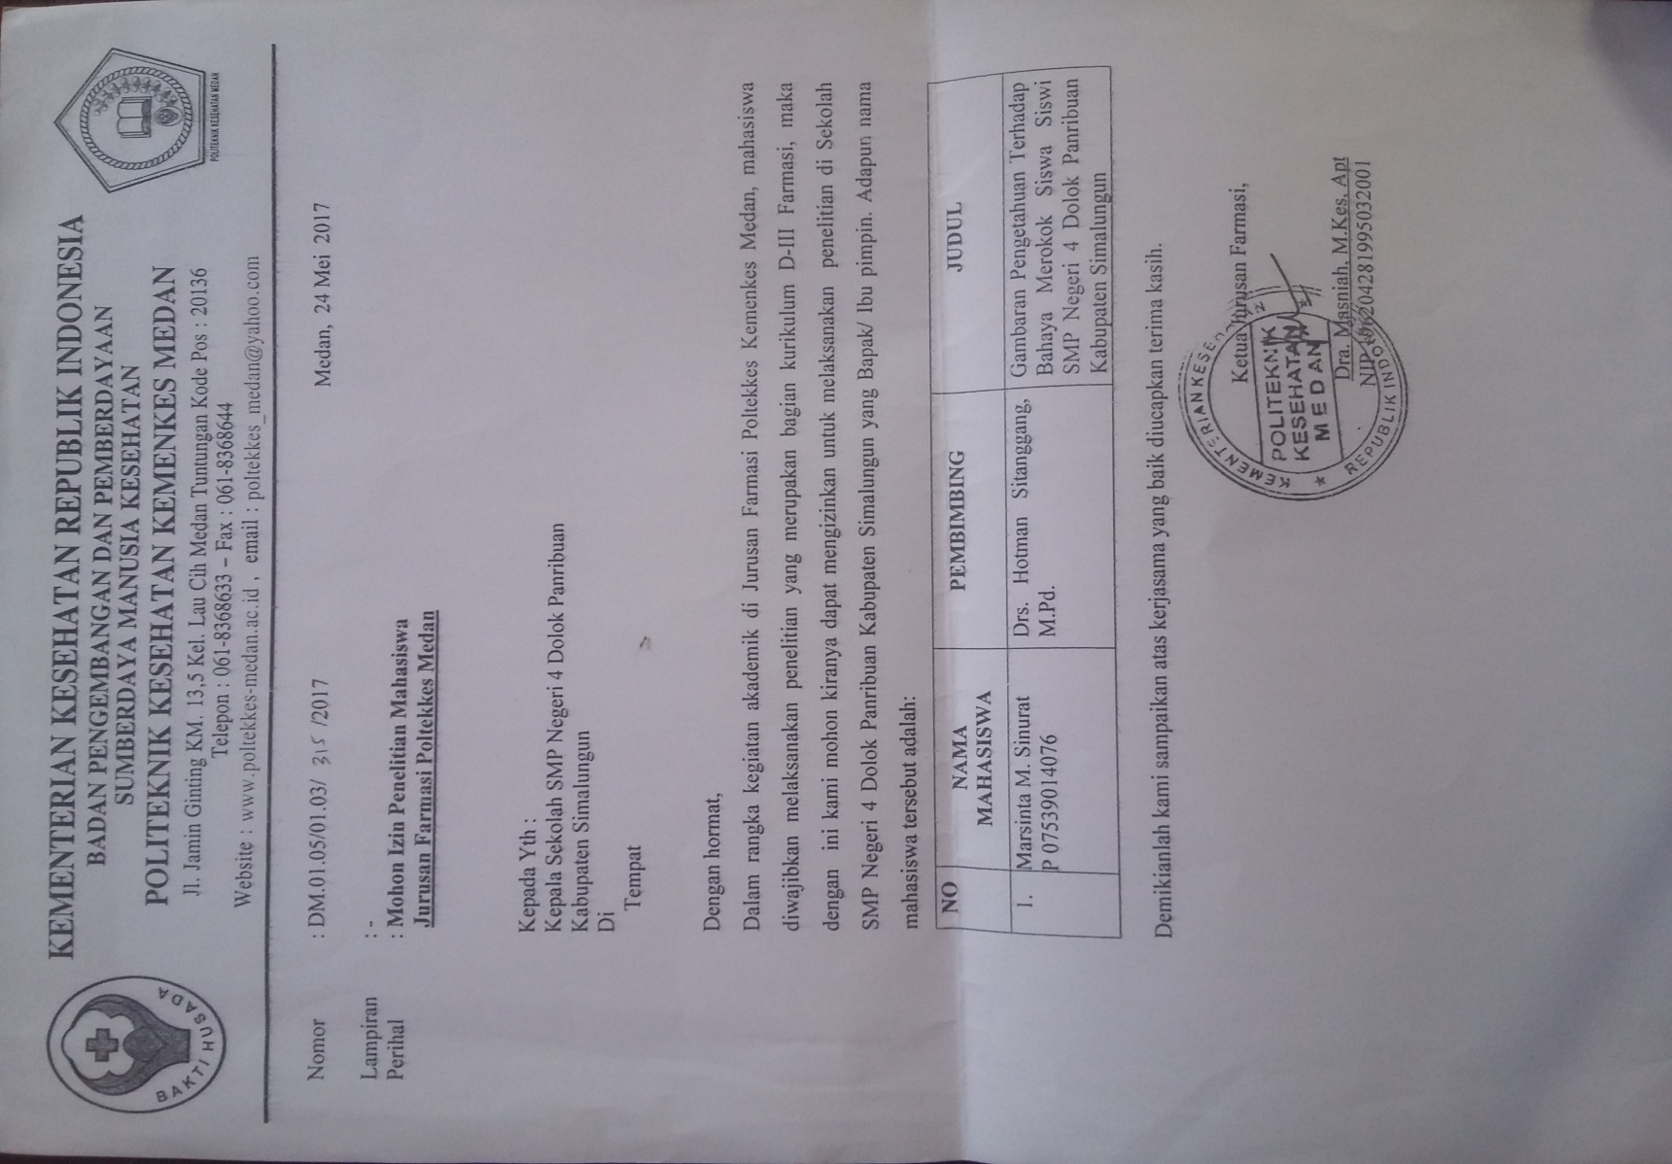

Lampiran 3
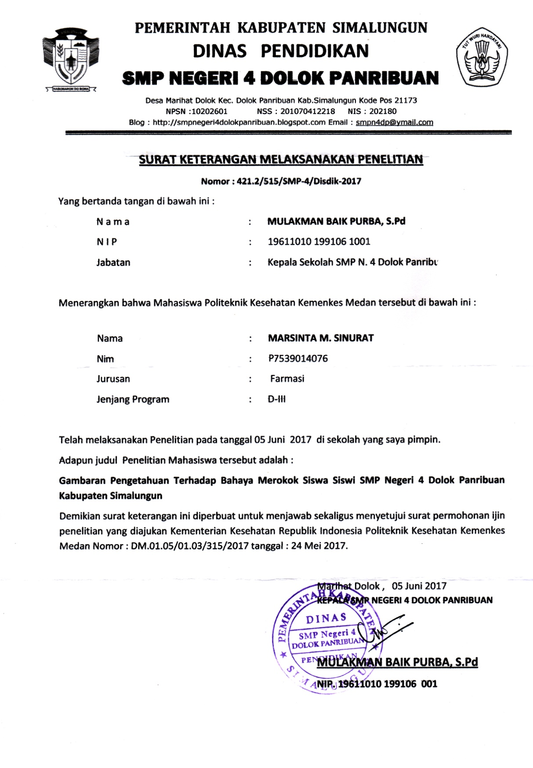

Lampiran 4

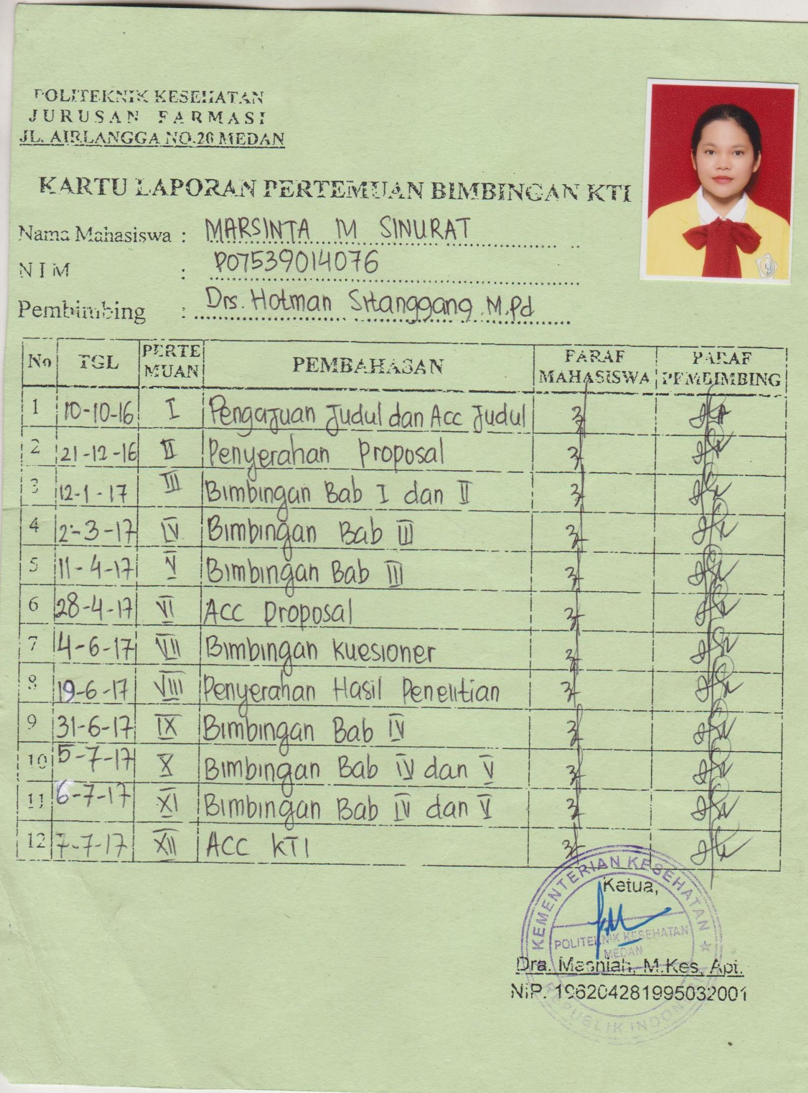

Lampiran 5
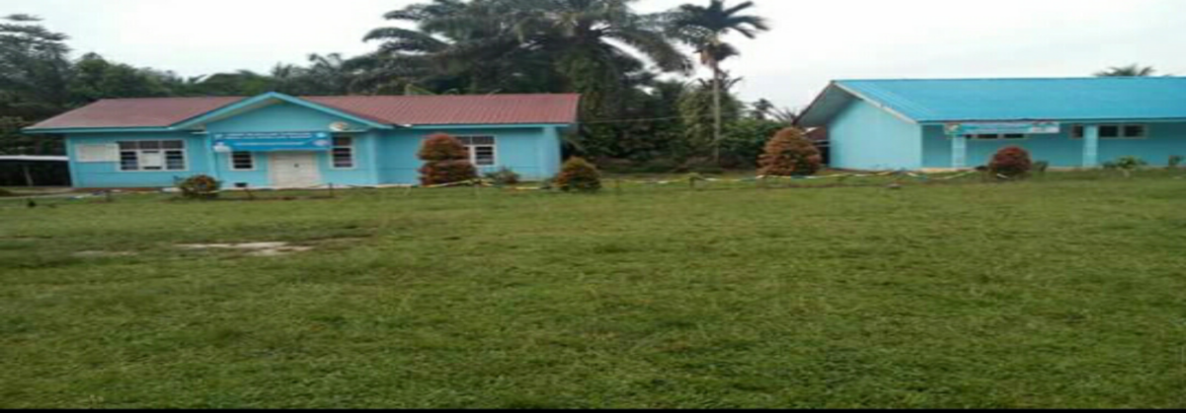

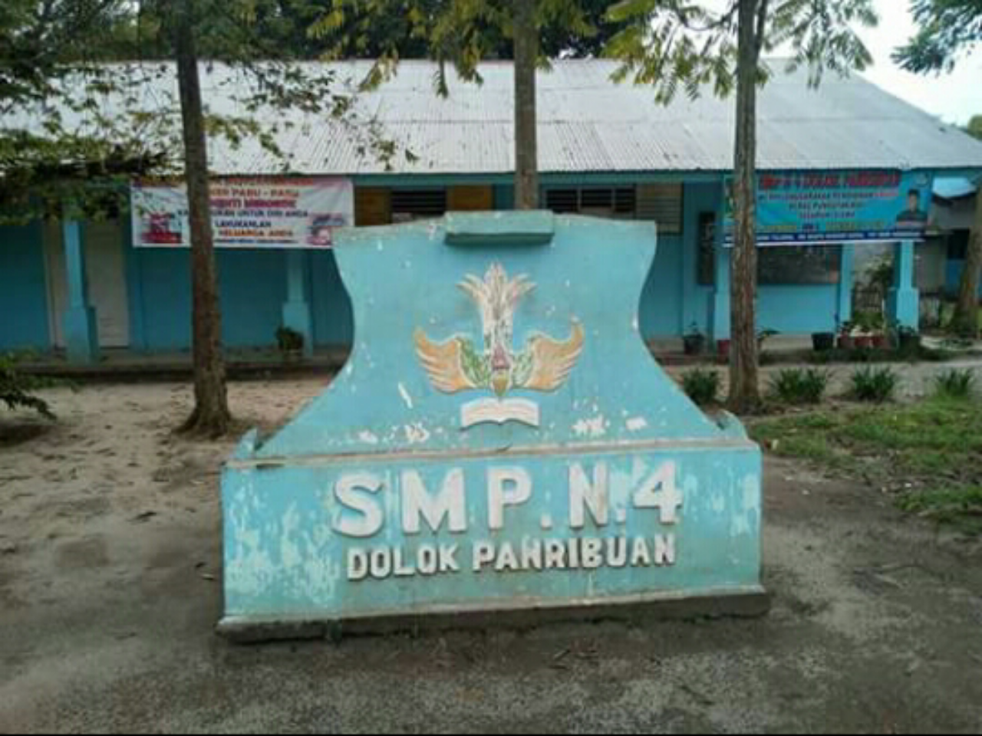
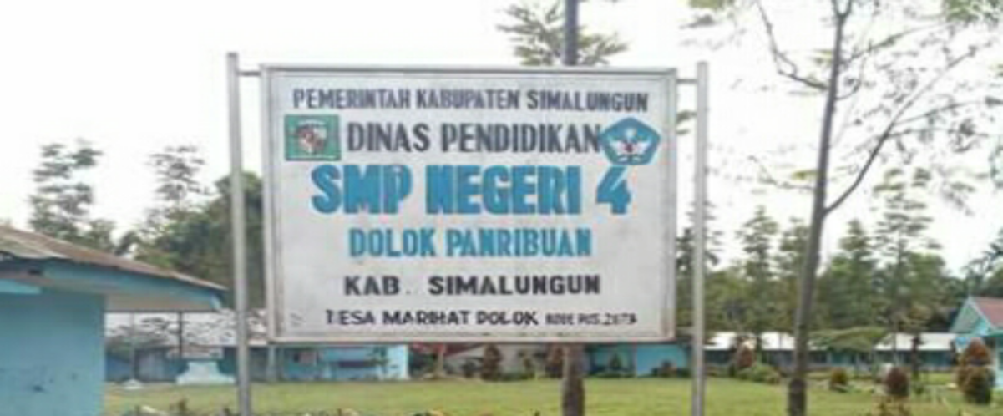
Gambar 1. Lokasi Penelitian

Lampiran 6
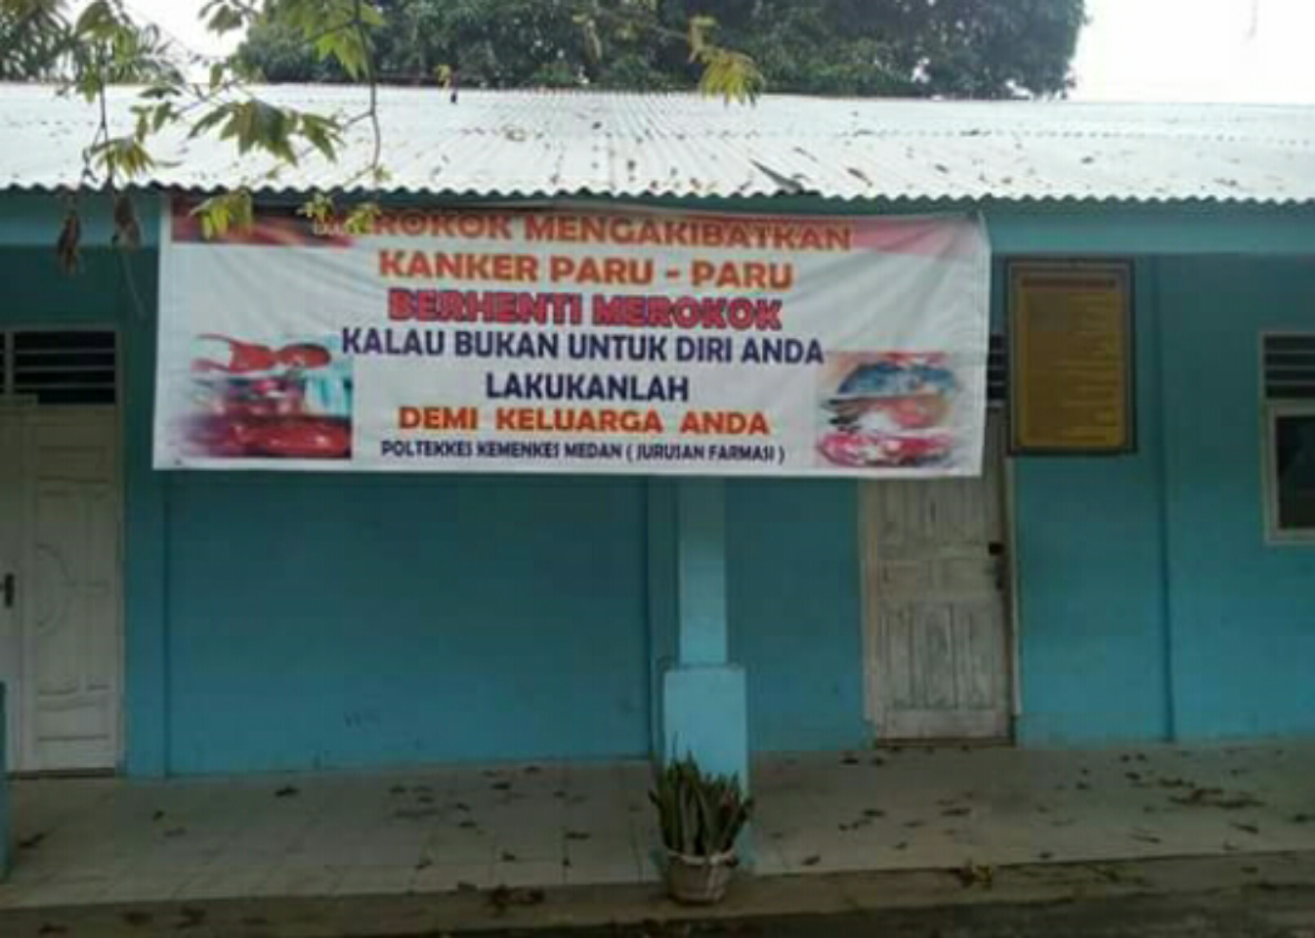
Gambar 2. Spanduk Tentang Bahaya Merokok
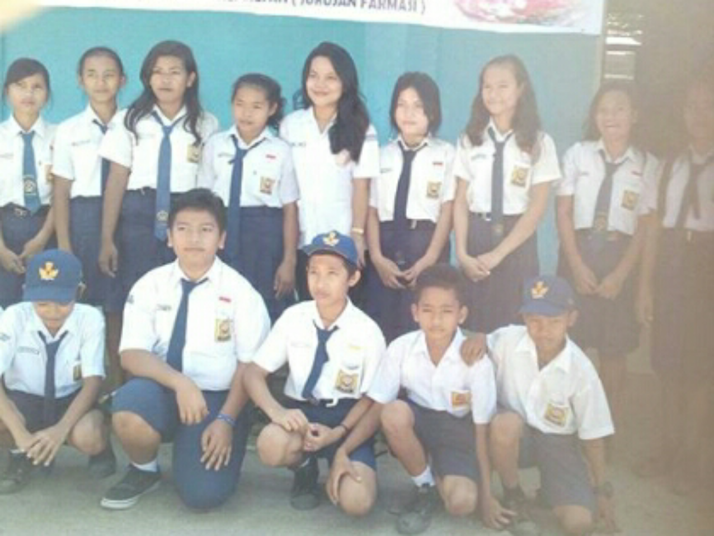
Gambar 3. Foto Bersama Responden

Lampiran 7
MASTER TABULASI DATA HASIL PENELITIAN TENTANG GAMBARAN
INGATAN TERHADAP BAHAYA MEROKOK SISWA-SISWI SMP NEGERI 4 DOLOK PANRIBUAN KABUPATEN SIMALUNGUN
NO | RESPONDEN | Skor Aspek Ingatan |  |  |  |  |  |  |  | JUMLAH
 |  | P1 | P2 |  | P3 | P4 | P5 |  | P6
1 | R1 | 1 | 0 |  | 1 | 1 | 1 |  | 0 | 4
2 | R2 | 1 | 0 |  | 1 | 1 | 1 |  | 1 | 5
3 | R3 | 1 | 1 |  | 0 | 1 | 1 |  | 0 | 4
4 | R4 | 1 | 0 |  | 0 | 0 | 1 |  | 0 | 2
5 | R5 | 0 | 1 |  | 1 | 1 | 1 |  | 0 | 4
6 | R6 | 1 | 0 |  | 0 | 1 | 1 |  | 1 | 4
7 | R7 | 1 | 1 |  | 1 | 1 | 1 |  | 0 | 5
8 | R8 | 1 | 0 |  | 0 | 0 | 1 |  | 1 | 3
9 | R9 | 0 | 1 |  | 1 | 1 | 1 |  | 0 | 4
10 | R10 | 0 | 0 |  | 1 | 1 | 1 |  | 1 | 4
11 | R11 | 1 | 1 |  | 1 | 1 | 1 |  | 0 | 5
12 | R12 | 1 | 1 |  | 1 | 1 | 1 |  | 0 | 5
13 | R13 | 1 | 0 |  | 1 | 1 | 1 |  | 0 | 4
14 | R14 | 0 | 1 |  | 0 | 1 | 1 |  | 1 | 4
15 | R15 | 1 | 1 |  | 0 | 1 | 0 |  | 0 | 3
16 | R16 | 0 | 0 |  | 1 | 1 | 1 |  | 1 | 4
17 | R17 | 1 | 0 |  | 0 | 1 | 1 |  | 0 | 3
18 | R18 | 1 | 1 |  | 1 | 1 | 1 |  | 0 | 5
19 | R19 | 1 | 1 |  | 1 | 1 | 1 |  | 0 | 5
20 | R20 | 1 | 1 |  | 1 | 1 | 1 |  | 1 | 6
21 | R21 | 1 | 0 |  | 0 | 1 | 1 |  | 0 | 3
22 | R22 | 1 | 1 |  | 1 | 1 | 1 |  | 1 | 6
23 | R23 | 0 | 1 |  | 0 | 1 | 1 |  | 0 | 3
24 | R24 | 0 | 1 |  | 1 | 1 | 1 |  | 0 | 4
25 | R25 | 1 | 0 |  | 1 | 1 | 1 |  | 0 | 4
26 | R26 | 1 | 0 |  | 1 | 1 | 1 |  | 1 | 5
27 | R27 | 1 | 1 |  | 0 | 0 | 1 |  | 1 | 4
28 | R28 | 1 | 0 |  | 0 | 0 | 1 |  | 1 | 3
29 | R29 | 0 | 0 |  | 1 | 1 | 1 |  | 0 | 3
30 | R30 | 1 | 1 |  | 1 | 1 | 1 |  | 1 | 6
31 | R31 | 1 | 0 |  | 1 | 1 | 1 |  | 0 | 4
32 | R32 | 0 | 1 |  | 1 | 1 | 1 |  | 1 | 5
33 | R33 | 1 | 1 |  | 0 | 1 | 1 |  | 0 | 4
34 | R34 | 1 | 1 |  | 0 | 0 | 1 |  | 0 | 3
35 | R35 | 1 | 1 |  | 0 | 0 | 1 |  | 0 | 3
36 | R36 | 1 | 0 |  | 1 | 1 | 1 |  | 1 | 5
37 | R37 | 1 | 1 |  | 1 | 1 | 1 |  | 0 | 5
38 | R38 | 0 | 1 |  | 1 | 1 | 1 |  | 0 | 4
39 | R39 | 1 | 0 |  | 1 | 1 | 1 |  | 1 | 5
40 | R40 | 1 | 0 |  | 1 | 1 | 1 |  | 0 | 4
41 | R41 | 1 | 0 |  | 1 | 1 | 1 |  | 1 | 5
42 | R42 | 1 | 1 |  | 1 | 0 | 1 |  | 0 | 4
43 | R43 | 1 | 0 |  | 1 | 1 | 1 |  | 1 | 5
44 | R44 | 1 | 1 |  | 1 | 1 | 1 |  | 0 | 5
45 | R45 | 1 | 0 |  | 1 | 1 | 1 |  | 0 | 4
46 | R46 | 1 | 1 |  | 1 | 1 | 1 |  | 0 | 5
47 | R47 | 0 | 1 |  | 1 | 1 | 1 |  | 1 | 5
48 | R48 | 1 | 1 |  | 1 | 0 | 1 |  | 1 | 5
49 | R49 | 1 | 0 |  | 1 | 1 | 1 |  | 0 | 4
50 | R50 | 0 | 0 |  | 1 | 1 | 1 |  | 1 | 4
51 | R51 | 1 | 0 |  | 1 | 1 | 1 |  | 1 | 5
52 | R52 | 1 | 1 |  | 0 | 1 | 1 |  | 1 | 5
53 | R53 | 0 | 0 |  | 1 | 1 | 1 |  | 0 | 3
54 | R54 | 0 | 1 |  | 1 | 0 | 1 |  | 0 | 3
55 | R55 | 1 | 1 |  | 1 | 1 | 1 |  | 0 | 5
56 | R56 | 0 | 0 |  | 0 | 1 | 1 |  | 1 | 3
57 | R57 | 0 | 1 |  | 0 | 1 | 1 |  | 0 | 3
58 | R58 | 0 | 1 |  | 1 | 0 | 1 |  | 0 | 3
59 | R59 | 1 | 1 |  | 1 | 1 | 1 |  | 0 | 5
60 | R60 | 1 | 1 |  | 1 | 1 | 1 |  | 0 | 5
61 | R61 | 1 | 0 |  | 1 | 1 | 1 |  | 1 | 5
62 | R62 | 0 | 0 |  | 1 | 1 | 1 |  | 0 | 3
63 | R63 | 1 | 1 |  | 1 | 1 | 1 |  | 0 | 5
64 | R64 | 0 | 0 |  | 1 | 1 | 0 |  | 1 | 3
65 | R65 | 1 | 0 |  | 0 | 1 | 1 |  | 1 | 4
66 | R66 | 0 | 1 |  | 1 | 1 | 0 |  | 0 | 3
Jumlah |  | 46 |  | 36 | 48 | 56 |  | 63 | 26 | 275

Lampiran 8
MASTER TABULASI DATA HASIL PENELITIAN TENTANG GAMBARAN PEMAHAMAN TERHADAP BAHAYA MEROKOK SISWA-SISWI SMP NEGERI 4 DOLOK PANRIBUAN KABUPATEN SIMALUNGUN
NO | RESPONDEN | Skor Aspek Pemahaman |  |  |  |  |  |  | JUMLAH
 |  | P7 |  | P8 | P9 | P10 | P11 | P12
1 | R1 | 1 |  | 1 | 0 | 1 | 0 | 1 | 4
2 | R2 | 1 |  | 1 | 1 | 0 | 1 | 1 | 5
3 | R3 | 0 |  | 1 | 1 | 1 | 1 | 1 | 5
4 | R4 | 1 |  | 1 | 1 | 1 | 1 | 1 | 6
5 | R5 | 1 |  | 1 | 1 | 0 | 0 | 1 | 4
6 | R6 | 0 |  | 1 | 0 | 1 | 0 | 1 | 3
7 | R7 | 0 |  | 1 | 1 | 0 | 1 | 1 | 4
8 | R8 | 1 |  | 0 | 1 | 1 | 0 | 0 | 3
9 | R9 | 1 |  | 1 | 1 | 1 | 0 | 0 | 4
10 | R10 | 0 |  | 1 | 1 | 0 | 1 | 1 | 4
11 | R11 | 1 |  | 0 | 1 | 0 | 0 | 1 | 3
12 | R12 | 1 |  | 0 | 1 | 0 | 0 | 1 | 3
13 | R13 | 0 |  | 0 | 1 | 0 | 0 | 1 | 2
14 | R14 | 1 |  | 0 | 1 | 1 | 0 | 1 | 4
15 | R15 | 0 |  | 0 | 1 | 0 | 1 | 0 | 2
16 | R16 | 1 |  | 0 | 1 | 1 | 1 | 1 | 5
17 | R17 | 1 |  | 1 | 1 | 0 | 1 | 1 | 5
18 | R18 | 1 |  | 1 | 1 | 1 | 1 | 1 | 6
19 | R19 | 1 |  | 0 | 1 | 1 | 0 | 0 | 3
20 | R20 | 1 |  | 0 | 1 | 0 | 1 | 1 | 4
21 | R21 | 1 |  | 0 | 1 | 0 | 1 | 1 | 4
22 | R22 | 1 |  | 0 | 1 | 1 | 0 | 1 | 4
23 | R23 | 0 |  | 0 | 1 | 1 | 0 | 1 | 3
24 | R24 | 0 |  | 0 | 1 | 1 | 1 | 1 | 4
25 | R25 | 0 |  | 1 | 1 | 1 | 0 | 1 | 4
26 | R26 | 0 |  | 1 | 1 | 0 | 1 | 1 | 4
27 | R27 | 0 |  | 1 | 1 | 1 | 0 | 1 | 4
28 | R28 | 0 |  | 1 | 1 | 0 | 1 | 1 | 4
29 | R29 | 0 |  | 0 | 1 | 0 | 1 | 1 | 3
30 | R30 | 0 |  | 0 | 1 | 0 | 0 | 1 | 2
31 | R31 | 0 |  | 0 | 1 | 0 | 0 | 1 | 2
32 | R32 | 0 |  | 1 | 1 | 0 | 0 | 1 | 3
33 | R33 | 0 |  | 0 | 1 | 0 | 1 | 1 | 3
34 | R34 | 0 |  | 0 | 1 | 1 | 1 | 0 | 3
35 | R35 | 1 |  | 0 | 0 | 1 | 1 | 0 | 3
36 | R36 | 1 |  | 1 | 1 | 1 | 1 | 1 | 6
37 | R37 | 1 |  | 1 | 1 | 1 | 1 | 1 | 6
38 | R38 | 1 |  | 1 | 1 | 0 | 0 | 1 | 4
39 | R39 | 1 |  | 0 | 1 | 1 | 1 | 1 | 5
40 | R40 | 1 |  | 0 | 1 | 0 | 0 | 1 | 3
41 | R41 | 1 |  | 0 | 1 | 1 | 1 | 1 | 5
42 | R42 | 1 |  | 0 | 1 | 0 | 1 | 1 | 4
43 | R43 | 1 |  | 0 | 1 | 1 | 0 | 1 | 4
44 | R44 | 1 |  | 0 | 1 | 1 | 1 | 1 | 5
45 | R45 | 0 |  | 0 | 1 | 1 | 1 | 1 | 4
46 | R46 | 0 |  | 0 | 1 | 1 | 1 | 1 | 4
47 | R47 | 0 |  | 0 | 1 | 1 | 0 | 1 | 3
48 | R48 | 0 |  | 1 | 1 | 1 | 1 | 1 | 5
49 | R49 | 0 |  | 0 | 1 | 1 | 1 | 1 | 4
50 | R50 | 0 |  | 1 | 1 | 1 | 0 | 1 | 4
51 | R51 | 1 |  | 1 | 1 | 1 | 0 | 1 | 5
52 | R52 | 1 |  | 0 | 1 | 0 | 1 | 1 | 4
53 | R53 | 1 |  | 0 | 1 | 0 | 1 | 1 | 4
54 | R54 | 1 |  | 0 | 1 | 0 | 0 | 1 | 3
55 | R55 | 0 |  | 0 | 1 | 0 | 1 | 1 | 3
56 | R56 | 0 |  | 0 | 1 | 1 | 1 | 1 | 4
57 | R57 | 0 |  | 1 | 1 | 1 | 0 | 1 | 4
58 | R58 | 0 |  | 1 | 1 | 1 | 1 | 1 | 5
59 | R59 | 1 |  | 0 | 1 | 1 | 1 | 1 | 5
60 | R60 | 0 |  | 0 | 1 | 1 | 0 | 1 | 3
61 | R61 | 1 |  | 0 | 1 | 1 | 1 | 1 | 5
62 | R62 | 1 |  | 0 | 1 | 1 | 1 | 1 | 5
63 | R63 | 1 |  | 1 | 1 | 1 | 0 | 1 | 5
64 | R64 | 1 |  | 1 | 1 | 1 | 0 | 1 | 5
65 | R65 | 0 |  | 1 | 1 | 1 | 1 | 1 | 5
66 | R66 | 1 |  | 1 | 1 | 0 | 0 | 0 | 3
Jumlah |  |  | 36 | 28 | 63 | 40 | 37 | 59 | 263

Lampiran 9
MASTER TABULASI DATA HASIL PENELITIAN TENTANG GAMBARAN APLIKASI (PENERAPAN) TERHADAP BAHAYA MEROKOK SISWA-SISWI SMP NEGERI 4 DOLOK PANRIBUAN KABUPATEN SIMALUNGUN
NO | RESPONDEN | Skor Aspek Penerapan |  |  |  |  |  | JUMLAH
 |  | P13 | P14 | P15 | P16 | P17 | P18
1 | R1 | 0 | 1 | 1 | 1 | 0 | 1 | 4
2 | R2 | 1 | 0 | 1 | 0 | 0 | 1 | 3
3 | R3 | 0 | 1 | 1 | 0 | 0 | 1 | 3
4 | R4 | 1 | 0 | 0 | 1 | 0 | 0 | 2
5 | R5 | 1 | 0 | 0 | 1 | 0 | 1 | 3
6 | R6 | 0 | 1 | 1 | 1 | 0 | 1 | 4
7 | R7 | 1 | 1 | 0 | 0 | 0 | 0 | 2
8 | R8 | 1 | 1 | 1 | 0 | 0 | 1 | 4
9 | R9 | 0 | 1 | 1 | 1 | 0 | 1 | 4
10 | R10 | 1 | 1 | 0 | 1 | 0 | 1 | 4
11 | R11 | 1 | 1 | 1 | 0 | 0 | 1 | 4
12 | R12 | 1 | 1 | 0 | 0 | 0 | 0 | 2
13 | R13 | 0 | 1 | 1 | 0 | 0 | 1 | 3
14 | R14 | 1 | 1 | 1 | 1 | 0 | 1 | 5
15 | R15 | 1 | 1 | 1 | 1 | 0 | 1 | 5
16 | R16 | 1 | 1 | 0 | 1 | 1 | 0 | 4
17 | R17 | 1 | 1 | 1 | 1 | 0 | 0 | 4
18 | R18 | 0 | 1 | 1 | 1 | 0 | 1 | 4
19 | R19 | 1 | 1 | 0 | 1 | 0 | 0 | 3
20 | R20 | 1 | 1 | 1 | 0 | 0 | 1 | 4
21 | R21 | 1 | 1 | 1 | 0 | 0 | 1 | 4
22 | R22 | 0 | 1 | 1 | 0 | 0 | 1 | 3
23 | R23 | 1 | 1 | 1 | 0 | 0 | 1 | 4
24 | R24 | 1 | 1 | 0 | 1 | 0 | 0 | 3
25 | R25 | 1 | 1 | 0 | 1 | 0 | 0 | 3
26 | R26 | 1 | 1 | 0 | 1 | 0 | 0 | 3
27 | R27 | 0 | 1 | 0 | 1 | 0 | 0 | 2
28 | R28 | 1 | 1 | 1 | 1 | 0 | 1 | 5
29 | R29 | 1 | 1 | 0 | 1 | 0 | 1 | 4
30 | R30 | 0 | 1 | 1 | 1 | 0 | 1 | 4
31 | R31 | 1 | 1 | 1 | 1 | 0 | 1 | 5
32 | R32 | 1 | 1 | 0 | 1 | 0 | 1 | 4
33 | R33 | 1 | 1 | 1 | 1 | 0 | 1 | 5
34 | R34 | 1 | 1 | 1 | 1 | 0 | 1 | 5
35 | R35 | 1 | 1 | 0 | 1 | 0 | 0 | 3
36 | R36 | 0 | 1 | 0 | 1 | 0 | 0 | 2
37 | R37 | 1 | 1 | 0 | 1 | 0 | 0 | 3
38 | R38 | 1 | 1 | 1 | 1 | 0 | 1 | 5
39 | R39 | 0 | 1 | 1 | 1 | 0 | 1 | 4
40 | R40 | 1 | 1 | 1 | 1 | 0 | 1 | 5
41 | R41 | 1 | 1 | 0 | 1 | 0 | 0 | 3
42 | R42 | 0 | 1 | 1 | 1 | 0 | 1 | 4
43 | R43 | 1 | 1 | 1 | 1 | 0 | 1 | 5
44 | R44 | 0 | 1 | 0 | 1 | 0 | 1 | 3
45 | R45 | 0 | 1 | 1 | 1 | 0 | 1 | 4
46 | R46 | 1 | 1 | 0 | 0 | 0 | 0 | 2
47 | R47 | 1 | 1 | 0 | 0 | 0 | 0 | 2
48 | R48 | 0 | 0 | 1 | 0 | 0 | 0 | 1
49 | R49 | 1 | 1 | 1 | 1 | 0 | 1 | 5
50 | R50 | 1 | 1 | 1 | 1 | 0 | 0 | 4
51 | R51 | 0 | 1 | 0 | 0 | 0 | 0 | 1
52 | R52 | 1 | 1 | 0 | 0 | 0 | 0 | 2
53 | R53 | 1 | 1 | 0 | 1 | 0 | 0 | 3
54 | R54 | 1 | 1 | 1 | 1 | 0 | 1 | 5
55 | R55 | 0 | 1 | 1 | 1 | 1 | 1 | 5
56 | R56 | 1 | 1 | 0 | 1 | 0 | 1 | 4
57 | R57 | 0 | 1 | 1 | 1 | 0 | 1 | 4
58 | R58 | 1 | 1 | 1 | 1 | 0 | 1 | 5
59 | R59 | 0 | 1 | 0 | 1 | 0 | 0 | 2
60 | R60 | 1 | 1 | 0 | 1 | 0 | 0 | 3
61 | R61 | 1 | 1 | 0 | 0 | 0 | 0 | 2
62 | R62 | 1 | 1 | 0 | 0 | 0 | 0 | 2
63 | R63 | 0 | 1 | 1 | 1 | 0 | 1 | 4
64 | R64 | 1 | 1 | 1 | 1 | 0 | 1 | 5
65 | R65 | 1 | 1 | 1 | 1 | 0 | 1 | 5
66 | R66 | 1 | 0 | 1 | 1 | 0 | 1 | 4
Jumlah |  | 46 | 61 | 38 | 48 | 2 | 41 | 236

